ESTANCAMIENTO DE M 18t - M 217 EN BANQUINA DE CAMINO PRINCIPAL AF PAD 2 - CARGADERO.
Fecha del incidente: 27/06/2020 | Lugar: Camino AF PAD 2 | Alerta Nº 10/20

Descripción del evento
En el día de la fecha 27/06/2020 siendo las 16:48 hs el chofer del M 18t – M 217, activa el Rol de Emergencias dando aviso a su Supervisor, por el estancamiento de su móvil en la banquina del camino principal a la salida del cargadero de Aguada Federal PAD 2, a unos 300 metros de la misma. Inmediatamente el Supervisor mencionado efectúa las comunicaciones necesarias transmitiendo lo sucedido al Supervisor de WDAR, al Jefe de Operaciones de la Compañía y MASSC. El supervisor de POLYAR coordina las tareas a efectuar para evacuar el fluido a otra cisterna y retirar el móvil de manera segura (Para ello se solicitó autorización al Supervisor de WDAR).
Una vez llegado al sitio, proceden a trasvasar el fluido desde la Cisterna M 217 al tanque del móvil M 225- M 224, mediante el empleo de una bomba neumática, manguerotes y bandejas de contención primaria para evitar cualquier tipo de fuga.
Una vez terminado el trasvase del fluido, siendo aproximadamente las 22:00 hs, se procedió a retirar con éxito el camión desde la banquina hacia el camino consolidado, mediante la ayuda del Móvil M 228 - M 211.

- Causas
Ancho del camino angosto e inclinación pronunciada de la banquina (Ancho 5,5 mts. Inclinación de banquina 45°).
Conducción insegura de vehículos: Descuido de la trayectoria al mirar por el espejo retrovisor (Actividad normal de conducción).
Condiciones climáticas adversas: Lluvia – Humedad en el terreno. Disminución de firmeza del mismo.

- Consecuencias
Estancamiento de Móvil M 18t – M 217 en banquina de camino principal a 300 mts del cargadero AF PAD 2 (Saliendo del mismo)

- Acciones Correctivas
- Trasvase de fluido desde Cisterna M 217 a Cisterna M 224, y posterior retiro del Móvil M 217 del sector de estancamiento.
- Revisión de ATS 09 ATS- Carga, Transporte y Descarga de Fluidos de Producción - Agregar Peligro de Despiste. (En el IPER CARGA, TRANSPORTE Y DESCARGA DE FLUIDOS DE PRODUCCIÓN (Petróleo - Agua de Flowback, si contempla el Peligro mencionado)
- Evaluar en conjunto con WDAR la posibilidad de efectuar el ensanchamiento del camino principal AF PAD 2 (Ancho actual 5,50 mts. Ancho de camión cisterna con espejos 3,20 mts x 2 camiones en distinto sentido = 6,40 mts > 5,50 mts ancho de camino)

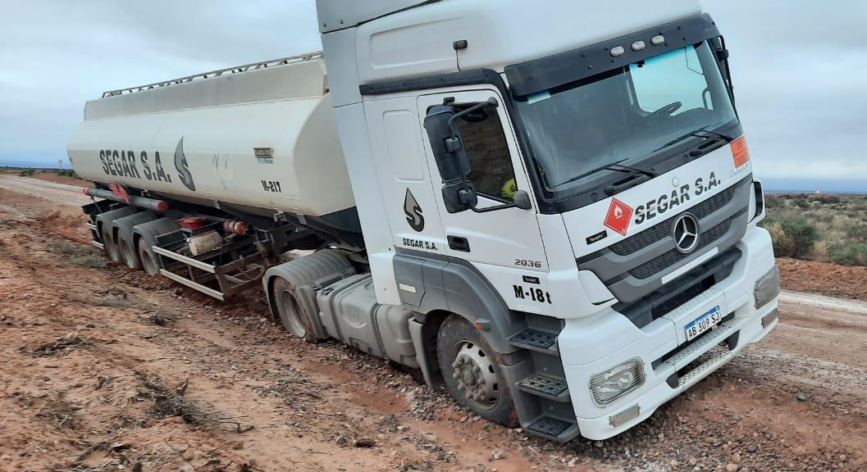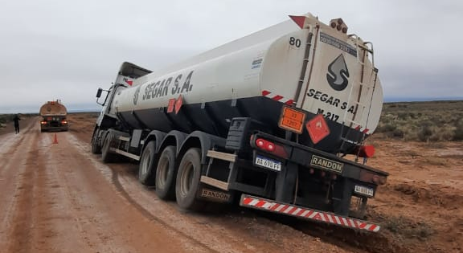

Recuerde: Antes de realizar cualquier tarea “ANALICE los RIESGOS" de esta manera evitaremos consecuencias negativas y por sobre todo familiarícese con su equipamiento manteniendo continuamente en alerta su percepción a nuevos riesgos.

